**Схема стереопередатчика**

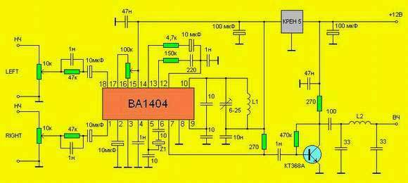

Рис. 1 - Схема стереофонического возбудителя

Стереофонический возбудитель (рис. 1) выполнен на широко распространенной микросхеме BA1404 (фирма ROHM). Возбудитель на этой микросхеме имеет ряд преимуществ, но также и ряд недостатков.

Преимущества: малое энергопотребление, хорошее разделение каналов (около 40 дБ), относительно простая конструкция.

Недостатки: низкая стабильность частоты задающего генератора, невысокое отношение сигнал/шум.

Вся настройка возбудителя практически сводится к установке необходимой частоты для вещания. Частота настройки регулируется подстроечным конденсатором.

Катушка L1 намотана на каркасе, диаметром 5 мм проводом, диаметром 0,8 мм. Длина намотки 5 мм. Катушка L2 содержит 5 витков провода диаметром 0,5 мм, намотанного на оправке диаметром 5 мм. Длина намотки 10 мм. Кварц Z1 на частоту 38 кГц (Можно заказать в магазине "Кварц-1").

Каскад на транзисторе КТ368А служит для развязки возбудителя от последующих каскадов усиления, что несколько улучшает его стабильность частоты. Для стабильного питания микросхемы ВА1404 в качестве стабилизатора напряжения используется отечественная микросхема КР142ЕН12. Можно также использовать ее зарубежный аналог LM317.

**Некоторые замечания: если не можете найти кварц на 38 Кгц то смело можете ставить последовательную RC цепочку между 5 и 6 ножкой. С= 10p R(переменник)=100 Kом.Это незначительно повлияет не качество сигнала хотя если внимательно прислушаться все же можно услышать свист вносиммый новой схемой.Изменяйте сопротивление до появления на вашем приемнике сигнала "стерео". Простые китайские приемники приемники малочуствительны к пилот-тону и будут сигнализировать о стерео приеме почти постоянно поэтому для точной настройки лучше использовать приемники с цифровой шкалой.**

Я не использовал усилитель на 368 (и без него схема будет работать где-то на 10 метров), а подавал сигнал сразу на усилитель ВЧ.

Вот что у меня получилось.Извените что хреновая фотка (второй раз разбирать из-за фотографии не хочу)

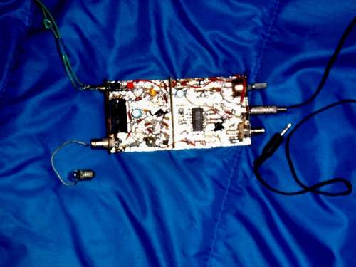

На этой фотографии передатчик нагружен на лампочку 13v 0.16 А. (выходная мощность передатчика около 0.5 ватт).Лампочка имет сопротивление около 70 Ом (в состоянии накала).Когда лампочка выключена ее сопротивление ниже, так что у меня она загорается не сразу а где-то через минуту пока не прогреется.

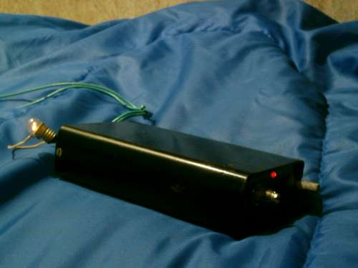

Для плавного изменения частоты можно использовать воздушный конденсатор,но т.к. его емкость слишком большая (5-300p и более) то следует подключить к нему последовательно конденсатор малой емкостью ( около 10p ) и уже эту цепочку подключить параллельно к катушке L1.

**Напряжение питания не советую делать более 2х вольт -по крайней мере в официальном PDF документе к этой микросхеме указано максимум 2V.В схеме стоит крен 5 -ставетую лучше обычный параметрический стабилизатор на стабилитроне кс156 это около 1.5V**